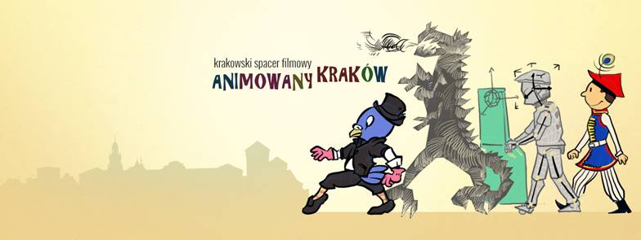

Spacer śladami filmowej animacji

W tym roku przypada 100. rocznica powstania pierwszego pod Wawelem filmu animowanego i 50. powołania krakowskiego oddziału Studia Miniatur Filmowych w Warszawie, przekształconego z czasem w samodzielne Studio Filmów Animowanych. Z tych okazji Fundacja Wspierania Kultury Filmowej Cyrk Edison wraz z Krakowskim Biurem Festiwalowym i Krakow Film Commission zapraszają na wyjątkowy spacer śladami filmowej animacji, już 27 listopada!

Odwiedzimy miejsca, gdzie filmy animowane powstawały i powstają; gdzie były i są pokazywane; gdzie się o nich dyskutowało i dyskutuje oraz pisywało i pisuje; gdzie na świat przychodzili twórcy animacji i gdzie się spotykali z innymi twórcami, a gdzie z kinową publicznością. Nie zabraknie wycieczek (słownych) do Nowego Jorku, Sydney czy Tel Awiwu.

W podróż śladami filmowej animacji wyruszymy punktualnie w samo południe sprzed gmachu Muzeum Narodowego w Krakowie (al. 3 Maja 1), a finałem naszej trasy będzie Kinokawiarnia KIKA (ul. Krasickiego 18). Spacer będzie liczył nieco ponad 7 kilometrów, a poprowadzą go autor trasy Maciej Gil i Jerzy Armata, dziennikarz, jeden z najwybitniejszych znawców animacji w Polsce, przed laty związany ze Studiem Filmów Animowanych. Na trasie spotkamy też inne osoby związane z krakowskim światem animacji.

Na mecie spaceru w Kinokawiarni KIKA będzie można obejrzeć filmy: „Za króla Krakusa" Zenona Wasilewskiego (1947), czyli pierwszy znaczący polski film animowany i od razu o arcykrakowskiej tematyce, oraz dokument „Krakowiaczek ci ja..." Tomasza Magierskiego (2011) o pochodzącym z Krakowa pionierze animacji izraelskiej i australijskiej. Wstęp wolny. Krakowski Spacer Filmowy: Animowany Kraków zakończymy około godz. 18:00.

To już czwarty (ale nie ostatni!) Krakowski Spacer Filmowy. Wcześniej odwiedzaliśmy miejsca związane z Wojciechem Jerzym Hasem, odkrywaliśmy filmowe Stare Podgórze i świętowaliśmy 90. urodziny Andrzeja Wajdy, spacerując Jego krakowskimi śladami.

Organizatorem Krakowskich Spacerów Filmowych jest Fundacja Wspierania Kultury Filmowej Cyrk Edison, która prowadzi Kino Agrafka i Kinokawiarnię KIKA, wydaje „Informator Kin Studyjnych", a także organizuje Konferencję Kin Studyjnych i Lokalnych oraz Kinobus.pl. Autorem tras i przewodnikiem jest Maciej Gil. Współorganizatorami Krakowskiego Spaceru Filmowego: Animowany Kraków są Krakowskie Biuro Festiwalowe i Krakow Film Commission.

Autorem ilustracji jest Jędrzej Chojnacki / YENtertainment. Copyright©: Maciej Gil.

Więcej informacji o programie spaceru oraz o zapisach będzie można znaleźć tutaj.

Krakowskie Biuro Festiwalowe to wiodąca polska instytucja realizująca najważniejsze wydarzenia kulturalne w skali kraju i Europy. KBF to największe krakowskie festiwale, spektakularne widowiska, głośne w Polsce i Europie imprezy z dziedziny muzyki, teatru, filmu, sztuk pięknych czy literatury. To jedna z najbardziej aktywnych polskich instytucji życia publicznego. Biuro organizuje m.in. prestiżowe festiwale muzyczne: Misteria Paschalia, Sacrum Profanum, Festiwal Muzyki Filmowej w Krakowie, a także wydarzenia literackie: Festiwale Miłosza i Conrada. Biuro jest także promotorem takich projektów kulturalnych jak: Międzynarodowy Festiwal Kina Niezależnego NETIA OFF CAMERA, cykli: Opera Rara, ICE Classic i ICE Jazz. KBF jest wydawcą magazynu „Karnet”, operatorem Centrum Kongresowego ICE Kraków, Krakow Film Commission oraz operatorem wydarzeń kulturalnych w TAURON Arenie Kraków. W strategię działań Biura wpisują się również interdyscyplinarne projekty związane z prowadzonym programem Kraków Miasto Literatury UNESCO. Dodatkowo KBF administruje punktami sieci informacji miejskiej InfoKraków oraz prowadzi portale tematyczne tj. Krakow.travel, czy Kids In Kraków. Działalność Krakowskiego Biura Festiwalowego obejmuje również inicjatywy na rzecz rozwoju przemysłów kreatywnych (Sieć Miast Festiwalowych), turystyki kulturalnej i biznesowej, przemysłu spotkań (inicjatywa Kraków Network) i przemysłów czasu wolnego. Więcej na: www.biurofestiwalowe.pl

